你相信群众的眼睛还是机构的逆向指标？
今天美国银行（BOA）根据他们的一个情绪指标发出逆势卖出警示，这个指标显示华尔街对股市的乐观情绪已经接近一个在历史上对股市不利的水平。Savita Subramanian策略师周一写道，该指标评估卖方策略师所建议股票配置的平均值，目前非常接近触发一个卖出信号。“该指标上一次接近‘卖出’水平是在2007年6月份，之后美股一路下滑，12个月的回报达到-13%，后来也就是我们看到的金融危机。我们已经发现华尔街的看涨情绪是可靠的逆势指标。”
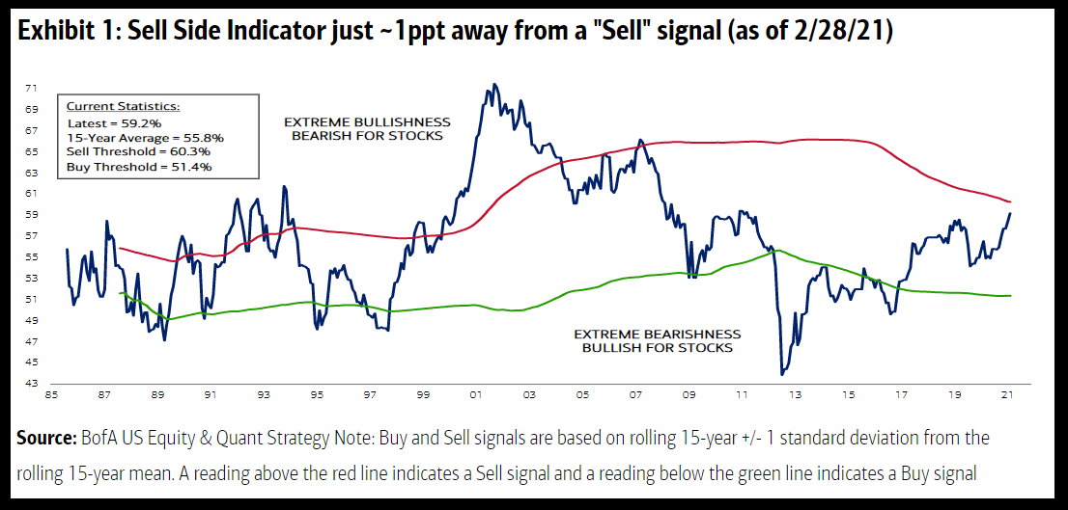
美国银行把情绪指标作为一个逆势指标，也就是说市场情绪越乐观，超买现象越严重，股市越有可能回落。
从上图中我们可以看出，红色的线代表市场极度看多下的“卖出”水平，绿色的线表示市场极度看空下的“买入”水平。当指标高于红线，表明市场情绪过于乐观，建议卖出；当指标低于绿线，表明市场情绪过于悲观，建议买入。按照美国银行的意思，指标距离红线仅一步之遥，警示卖出信号。
让我们来看一下，美国银行的这个指标有没有实践意义呢？根据指标显示，07年卖出股票，09年买入，可以完美错过08年金融危机。但如果往前或后面看一个周期，99年到02年，这个指标显示是市场情绪非常乐观卖出信号。但99年到01年是出于互联网泡沫的前夕，美股是一波上涨行情。 虽然躲过了互联网泡沫但错过了一波牛市。总体上来说，如果完全依靠这个市场情绪指标，我们是没有办法有效投资的。但这也给我们一个警示，市场现在处于高度乐观状态，泡沫现象比较严重，但这不意味着泡沫马上就会破裂。在当前有市场流动性及美联储的财政刺激政策对基本面的支撑，市场未来前景还是蛮可观的。
随着美债市场的企稳，收益率下滑，上周关于美债收益率对股市的担忧被风险偏好与经济复苏所取代。和经济重启相关的个股票表现强于指数，主要是估值接近历史高点，上周因高估值引发市场恐慌，从周一看来投资者还是很有信心的。
今年到目前为止，标准普尔500指数上涨了约4％，过去12个月中上涨了约32％。美国银行2月份指标上升近1点，至59.2％。
美银Savita Subramanian分析师团队写道：“目前的水平预计12个月的回报仅为7％，与自全球金融危机结束以来的12个月的平均预期16％相比，前景要弱得多。”尽管目前投资者似乎已经对上周债券市场的动荡感到满意，但持续的动荡可能引发新的担忧，特别是如果实际收益率持续上升。
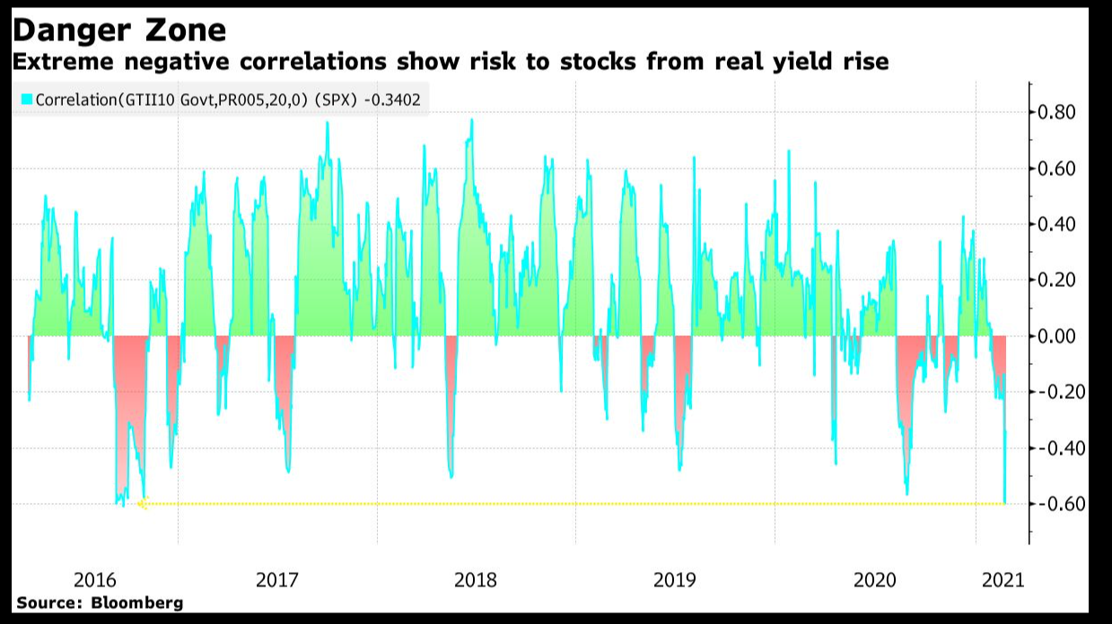
彭博汇编的数据显示，美国股票与经通胀因素调整后的美国国债收益率之间的相关性降至最负数。这表明实际收益率的进一步提高可能会损害标准普尔500指数。

